МИНИСТЕРСТВО Главную аттестационную комиссию
ОБРАЗОВАНИЯ И НАУКИ РФ Департамента образования и
УПРАВЛЕНИЕ ОБРАЗОВАНИЯ молодёжной политики
АДМИНИСТРАЦИИ
КИРЖАЧСКОГО РАЙОНА Владимирской области

Владимирской области
МУНИЦИПАЛЬНОЕ БЮДЖЕТНОЕ
ОБЩЕОБРАЗОВАТЕЛЬНОЕ
УЧРЕЖДЕНИЕ
СРЕДНЯЯ ОБЩЕОБРАЗОВАТЕЛЬНАЯ
ШКОЛА № 5г. Киржача
601012, , Владимирской обл.,
г. Киржач ул. 40 лет Октября, 17,
тел.факс(49237) -2-23-67
e-mail: kirzhach.school5@bk.ru

ИНН/КПП 3316005963/331601001
ОРГН 1033301002525
От №

Выступление на педагогическом совете на тему:

«Функциональная математическая грамотность»

Подготовила: Грасмик Н.В
учитель начальных классов
первой категории.

2022г

ФГОС утверждают, что предметные результаты освоения основной образовательной программы начального общего образования должны отражать:
а) «использование начальных математических знаний для описания и объяснения окружающих предметов, процессов, явлений, а также оценки их количественных и пространственных отношений;
б) приобретение начального опыта применения математических знаний для решения учебно-познавательных и учебно-практических задач».
ФГОС НОО, с.11 Состояние математической грамотности учеников оценивается развитием “математической компетентности”. Математическая компетентность определяется как “сочетание математических знаний, умений, опыта и способностей человека”, которые обеспечивают решение разных проблем, нуждающихся в применении математики.

Функциональная грамотность рассматривается, как способность использовать все постоянно приобретаемые в жизни знания, умения и навыки для решения максимально широкого диапазона жизненных задач в различных сферах человеческой деятельности, общения и социальных отношений
Математическая грамотность младшего школьника как компонент функциональной грамотности трактуется как: а)понимание необходимости математических знаний для учения и повседневной жизни (для чего, где может пригодиться, где можно воспользоваться полученными знаниями);
б) потребность и умение применять математику в повседневных (житейских) ситуациях: Расчитывать стоимость, массу, количество необходимого материала и т.д. Находить, анализировать математическую информацию об объектах окружающей действительности, рассчитывать стоимость (протяженность, массу);
в) способность различать математические объекты (числа, величины, фигуры), устанавливать математические отношения (длиннее-короче, быстрее-медленнее), зависимости (увеличивается, расходуется), сравнивать, классифицировать
г)совокупность умений: действовать по инструкции (алгоритму), решать учебные задачи, связанные с измерением, вычислениями, упорядочиванием, формулировать суждения с использованием математических терминов, знаков, свойств арифметических действий. Важно, чтобы ребята понимали, для чего эти знания. Важно понимать, когда вычисления выполнять письменно, а когда устно. Полезны сочетания устных и письменных вычислений, но все они должны быть применены в повседневной жизни.Такие задания могут быть и на уроках технологии (в чертежах), окружающему миру и т.д.
д) Решение задач в 1- 3 действия, связанных с бытовыми жизненными ситуациями (покупка, измерение, взвешивание).
«Функциональная математическая грамотность включает в себя математические компетентности, которые можно формировать через специально разработанную систему задач:

1 группа – задачи, в которых требуется воспроизвести факты и методы, выполнить вычисления;
2 группа – задачи, в которых требуется установить связи и интегрировать материал из разных областей математики; 3 группа – задачи, в которых требуется выделить в жизненных ситуациях проблему, решаемую средствами математики, построить модель решения.

Инструмент формирования функциональной грамотности школьников
технологии:
- Технология проектов, ориентироваться в разнообразных ситуациях, работать в различных коллективах.
- Проблемное обучение. Использование проблемных заданий на уроках, позволяет развивать находчивость, сообразительность, способность к нестандартным решениям, возможность находить применение уже имеющимся знаниям и умениям.
- Работы с символическим текстом, преобразование информации, работа с диаграммами, таблицами, чертежами.

Пользуясь диаграммой, выясни на сколько солнечных дней меньше зимой, чем летом
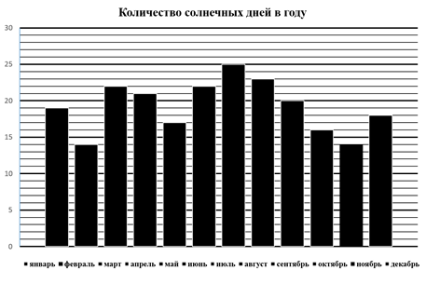
A) на 51 день | D) на 37 дней
B) на 10 дней | E) на 1 день
C) на 19 дней

Учителем составлен график пропусков уроков. Наибольшее число детей, отсутствующих на занятиях было …
- 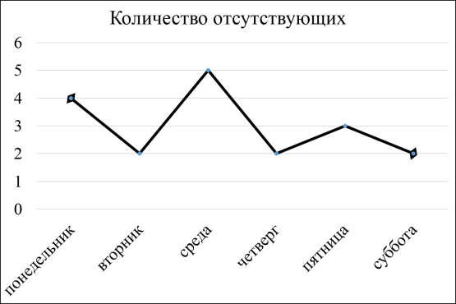
- A) в понедельник  - B) во вторник  - C) в пятницу | - D) в субботу  - E) в среду

На схеме зала кинотеатра отмечены разной штриховкой места с различной стоимостью билетов, а черным закрашены занятые места. Пятеро друзей хотят сидеть на одном ряду и выбирают самый дешевый вариант. Они будут сидеть на … ряду и заплатят … рублей
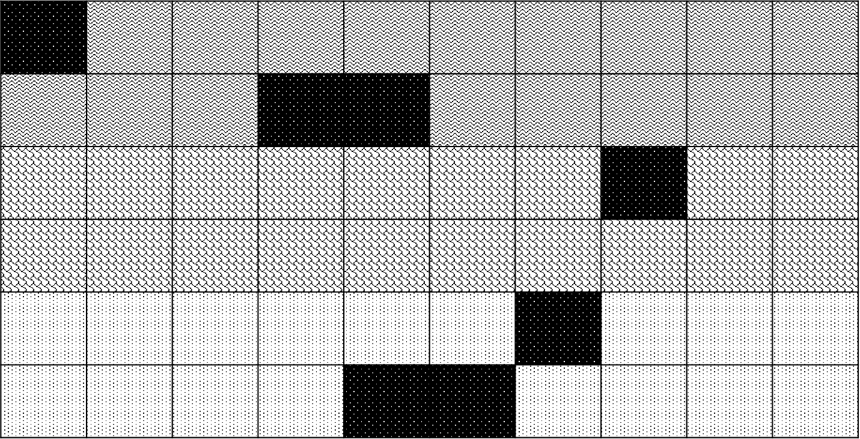
150 р.
120 р.
100 р.
Места заняты
занятызаняты
ЭКРАН

- Игровые технологии (ребусы, кроссворды, ролевые игры)

Приемы:

- Задания занимательного характера на развитие логического, алгоритмического, пространственного мышления, внимания. Они позволяют рассматривать объект с разных точек зрения, учат анализу, синтезу, оценочным суждениям, воспитывают внимание, способствуют развитию познавательного интереса и активности учащихся. Занимательный материал, в виде математических ребусов, головоломок, волшебных и магических квадратов, математических загадок, стихов, игр, помогает активизировать мыслительные процессы, развивает познавательную активность, наблюдательность, внимание, память, поддерживает интерес к изучаемому.

- Моделирование заданий – представление ситуаций задачи и ее моделирование с помощью рисунка, отрезка, чертежа.
Какая могла быть текстовая задача?

18
17

Вместе у Димы и Алеши 10 рублей. Сколько у кого было рублей. Если у Димы больше, чем у Алеши.

? = 10
После решения (метод подбора) важно решить все возможные решения задачи (сложение – сколько всего, вычитание – на сколько больше)

- Работа с задачами.
- Работа над решённой задачей. Многие учащиеся только после повторного анализа осознают план решения задачи.
- Решение задач различными способами. - Представления ситуации, описанной в задаче. Разбиение задачи на смысловые части. Моделирование ситуации с помощью чертежа, рисунка. - Самостоятельное составление задач учащимися: используя слова настолько больше (меньше), по данному плану решения по выражению - Решение задач с недостающими и избыточными данными. - Изменение вопроса задачи. Использование приема сравнения задач.
Запись двух решений - одного правильного другого неправильного. - Изменение задачи так, чтобы она решалась другим действием. -Решение обратных задач.
- решение нестандартных задач
Как с помощью сосудов ёмкостью 4 л и 6 л налить из водопроводного крана 2 л воды? (требует представление практических действий)
Портфель Коли помещается в портфеле Васи, а портфель Васи можно спрятать в портфель Севы. Какой из этих портфелей самый большой?
Но о размерах портфелей сообщается, опосредовано – через возможность одному из них поместиться в другом.
В цирковом представлении 3 медвежонка выступали на двух- и трехколесных велосипедах. У всех велосипедов было 8 колес. Сколько было двухколесных велосипедов и сколько было трехколесных велосипедов?
- Решение учебно - познавательных и учебно – практических заданий.

Допиши единицы измерений:

площадь школьного пенала прямоугольной формы 180
длина дорожки 50
площадь кухни 12
высота окна 145
длина гвоздя 100
высота дома 16
рост школьника 1 360
4.Моделирование и решение заданий с использованием математических умений и знаний в повседневных жизненных ситуаций.
Особое внимание уделяем задачам 3 вида - задачи, в которых требуется выделить в жизненных ситуациях проблему, решаемую средствами математики, построить модель решения. При этом Сюжетные математические задачи являются полигоном для распознавания проблемных ситуаций, возникающих в окружающей среде, которые можно решить математическими средствами. Таким образом, формируя общие способы и методы решения сюжетных математических задач, мы учим детей определенным образом действовать на основе математических знаний, в ситуациях, возникающих в повседневной жизни.
В учебнике таких задач много. Особенно в 3-4 классе, когда и от ребят требуются практические действия в жизни. Рассмотрите странички - задачи – расчеты. Все они практико – ориентированы, связаны с реальной жизнью. Условия этих задач могут быть усложнены, скорректированы. (расчет на семью из … человек, обои для комнаты … м). Часто предлагается строительство диаграммы, т.е. преобразование информации.
В программе развития УУД отмечается, что сюжетные математические задачи являются моделями жизненных ситуаций, связующим звеном между разнообразными сюжетами реального мира и строгими формами математических выражений и операций
Задача Ваня Петров разговаривает с мамой с 12 ч.50 мин до 13 ч. 10 мин. Каким тарифом нужно воспользоваться Ване, чтобы ему хватило на весь разговор 8 рублей.
Название тарифа | Цена 1 минуты разговора | Дополнительные условия
«Детский» | 50копеек | Нет условий
«Подарочный» | 25 копеек | После 13 ч. 00 мин. цена первой минуты разговора 1 рубль 50 копеек за 1 минуту, остальное время по 25 копеек за минуту
«Дружеский» | 15 копеек | До 13 ч.00мин. цена минуты 1рубль, а после 13 ч. 00 мин. – цена 1 минуты – 15 копеек
В этой задаче, как и в предыдущей, рассматриваются такие величины, как цена, количество, стоимость. Но для ее решения, необходимо уметь воспользоваться данными таблицы, сравнить полученные результаты, выполнить действия с числами, как результатами измерения величин.
Можно предложить узнать тарифы его компании связи, выбрать наиболее выгодный, если нельзя разговаривать во время уроков и в день есть финансовое ограничение. Для решения такой задачи, ребенок должен суметь самостоятельно составить таблицу, осуществить все расчеты и сравнить с поставленными условиями. Другими словами, ученик должен суметь применить знания и умения, полученные на уроке к объектам реальной действительности.
Материал для задач можно брать и в окружающей нас жизни – расчет времени выхода в школу, чтобы вовремя приходить, стоимость экскурсионной поездки, если известна стоимость транспорта и количество ребят, стоимость электроэнергии по показаниям счетчика и цены к/часа ит.д.
Важно только регулярно задавать вопросы вида «Где в жизни вы встречаетесь с данными явлениями или объектами?», «Где в жизни вам пригодятся эти знания и умения?», «Какие умения пригодятся в той или иной ситуации?». Следовательно, такие задачи учитель может сам проектировать.
Здесь важно, чтобы и родители предлагали практические задания: Например, в 4 классе, когда освоены математические действия с многозначными числами, ребятам будет интересно выполнять расчеты: сколько нужно заплатить за электроэнергию, если известны показания счетчиков и цена киловатта электроэнергии). Или предложена задача:
В семье нужно отметить день рождения младшего брата, которому исполнится 5 лет. Нужно вместе с родителями договориться, сколько нужно купить продуктов и украшений. Предлагаются разные наборы напитков, сладостей. Но есть ограничение: 1500 рублей. Работали в парах. Каждая пара предлагала свой набор продуктов и украшений. Такие задачи в жизни ребята, наверняка не решали, ведь подобные задачи в жизни решают родители, но ребята приобретают практический опыт, которым реально могут воспользоваться.

Уместно использование формулы, которая раскрывает принцип функциональной грамотности:

«ОВЛАДЕНИЕ = УСВОЕНИЕ + ПРИМЕНЕНИЕ ЗНАНИЙ НА ПРАКТИКЕ»

Цель учителя научить учащихся добывать знания, умения, навыки и применять их в практических ситуациях, оценивая факты, явления, события и на основе полученных знаний принимать решения, действовать. Все методы, используемые педагогом, должны быть направлены на развитие познавательной, мыслительной активности, которая в свою очередь направлена на отработку, обогащение знаний каждого учащегося, развитие его функциональной грамотности.

